รายงานผลการปฏิบัติราชการของแผนกงานป้องกันปราบ สถานีตำรวจภูธรฟากท่า
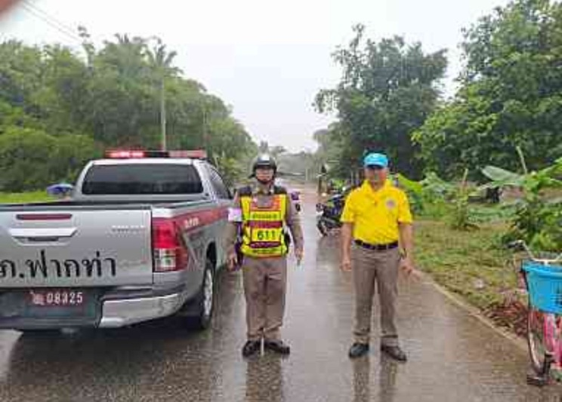
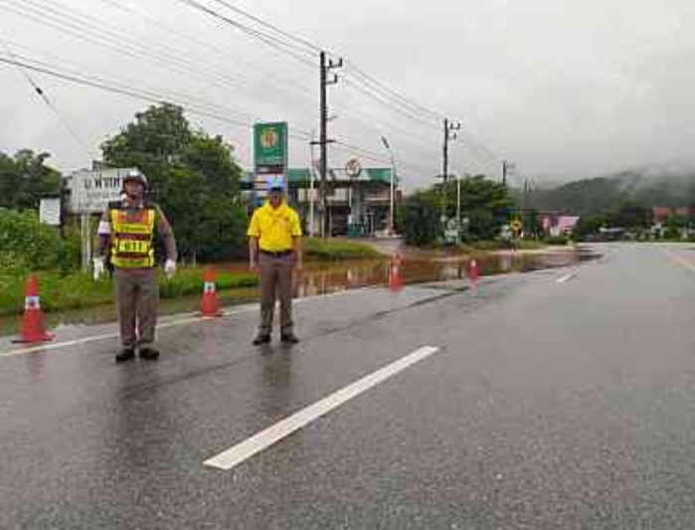
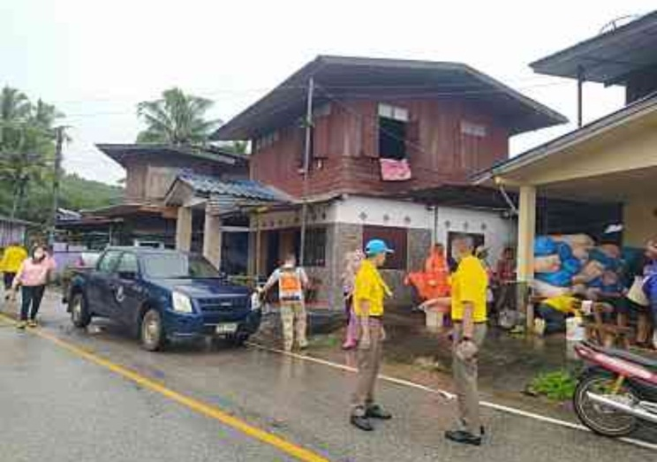
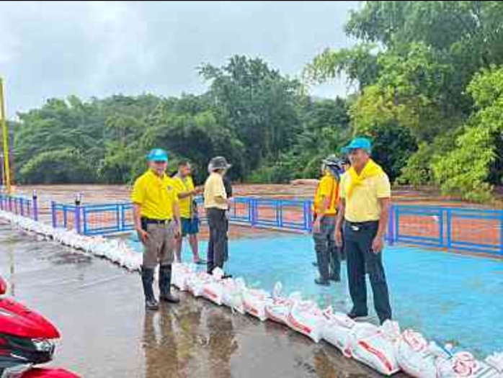
ประจำเดือน ตุลาคม 2566

วันที่ 9 ต.ค. 66 เวลา 09.00 น.
- ร.ต.อ.กิตติภพ กองปา ร้อยเวร 20 สายตรวจรถยนต์ และชุดจิตอาสา เข้าประชาสัมพันธ์ ให้เตรียมรับมวลน้ำจำนวนมากจาก อ.บ้านโคก โดยให้เคลื่อนย้ายสิ่งของ ทรัพย์สิน ขึ้นไปเก็บไว้ในที่ปลอดภัย

รายงานผลการปฏิบัติราชการของแผนกงานป้องกันปราบ สถานีตำรวจภูธรฟากท่า
ประจำเดือน ตุลาคม 2566
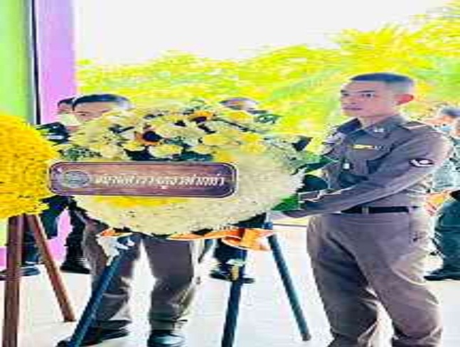
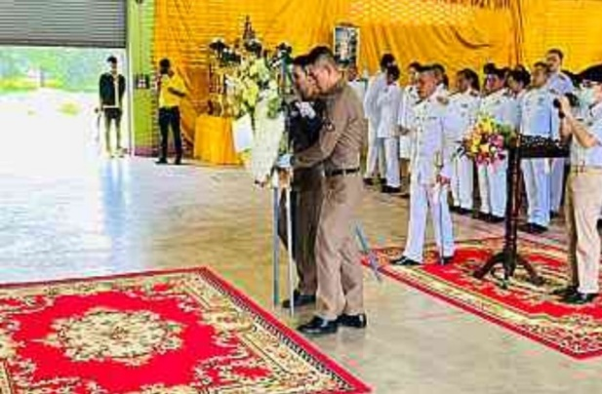
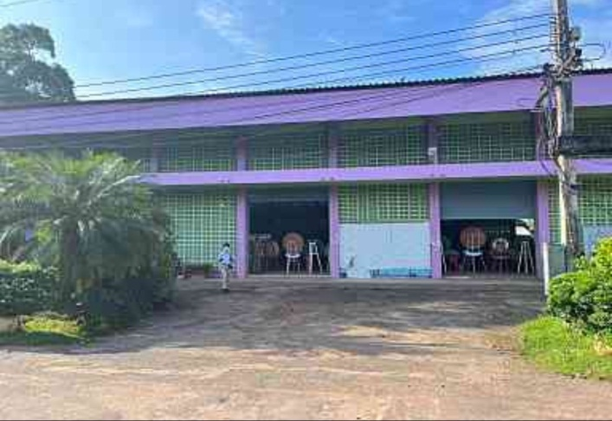
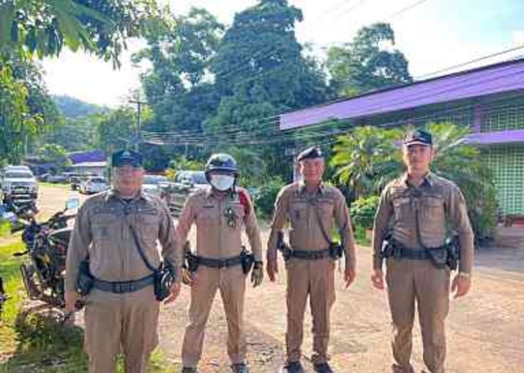

วันที่ 13 ต.ค. 2566 เวลา 09.00 น.
- ร.ต.อ.สุรเชษฐ์ เอ็บมูล รอง สวป.สภ.ฟากท่า ร้อยเวร 20 พร้อมสายตรวจรถยนต์
ออก ว.4 พิธีสวดพระพุทธมนต์และทำบุญตักบาตรถวายพระราชกุศลและพิธีวางพวงมาลา เนื่องในวันนวมินทรมหาราช

รายงานผลการปฏิบัติราชการของแผนกงานป้องกันปราบ สถานีตำรวจภูธรฟากท่า
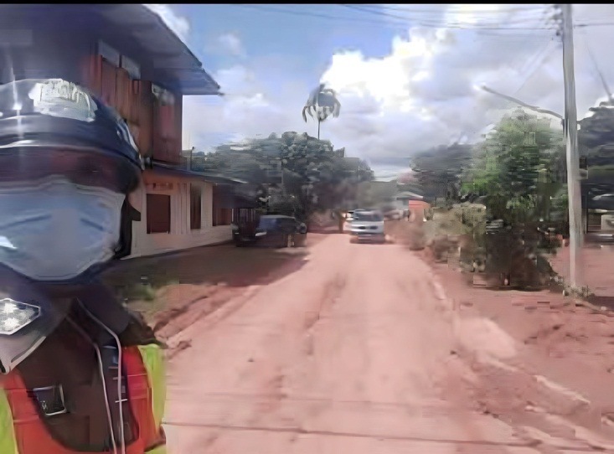
ประจำเดือน ตุลาคม 2566

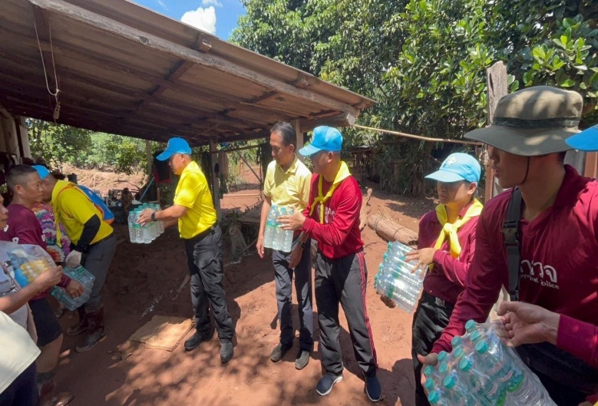

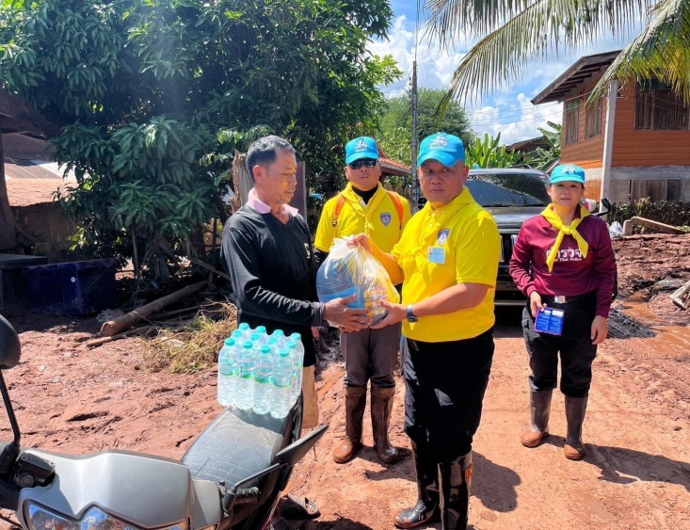

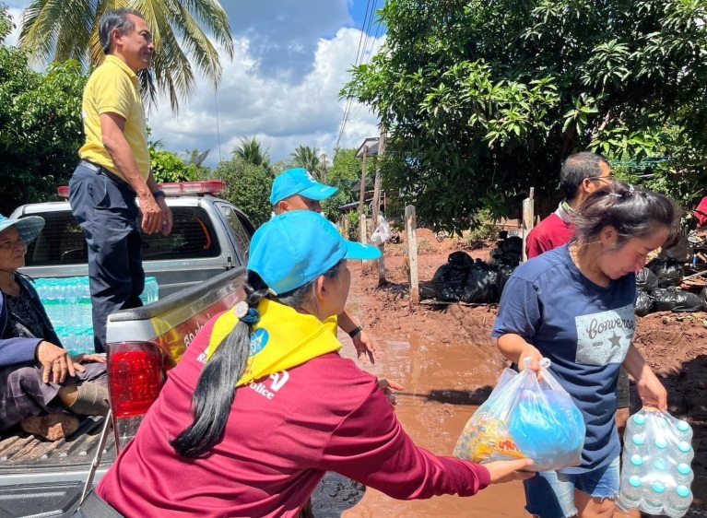

วันที่ 13 ตุลาคม 2566 เวลา 11.30 น.
- ร.ต.อ.เสน่ห์ น้อยมาก สายตรวจสองห้อง ส.ต.อ.วุฒินันท์ พุฒลา จราจร สภ.ฟากท่า
อำนวยความสะดวกจราจรคณะ ผบก.ฯ จะมาเยี่ยมบ้านข้าราชการตำรวจ บ้าน ด.ต.ธนิพงศ์ ที่ถูกน้ำท่วมบ้านกกต้อง ต.ฟากท่า

รายงานผลการปฏิบัติราชการของแผนกงานป้องกันปราบ สถานีตำรวจภูธรฟากท่า
ประจำเดือน ตุลาคม 2566
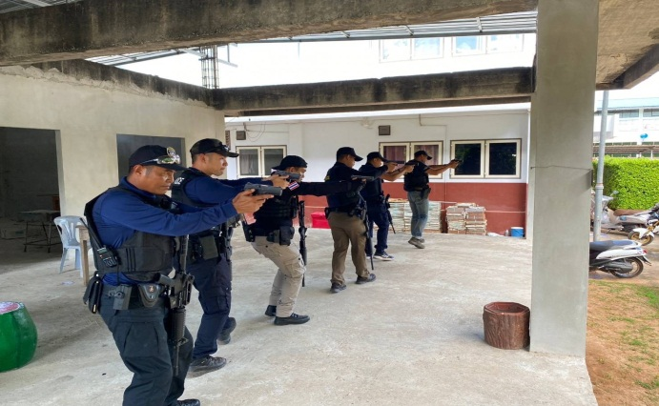
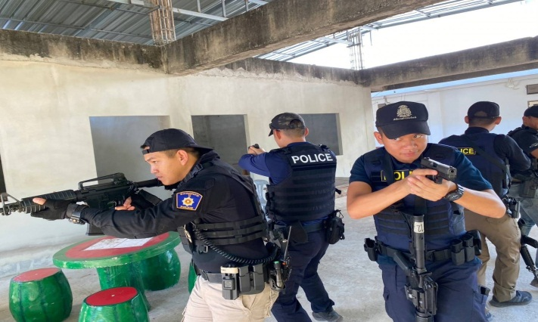
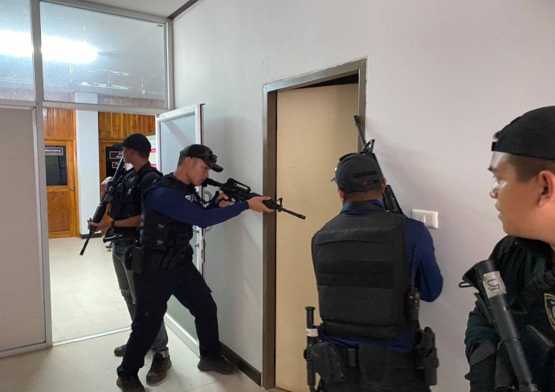
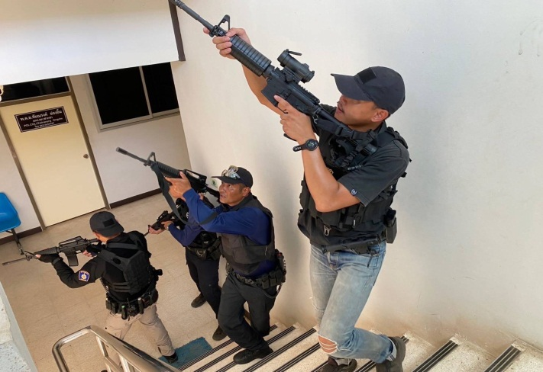

วันที่ 25 ต.ค. 2566 เวลา 14.00 น.
- ร.ต.อ.สุรเชษฐ์ เอ็บมูล รอง สวป.สภ.ฟากท่าพร้อมด้วยชุดปฏิบัติการ ชุดพิชัย 65 สภ.ฟากท่า
ทำการฝึกซ้อมตามทฤษฎี และแนวคิดการปฏิบัติกรณีเหตุ Active Shooter ฝึกทักษะ ฝึกซ้อมทฤษฎีและการปฏิบัติ กรณีเหตุ Active Shooter เพิ่มทักษะการใช้อาวุธปืนเล็กสั้น (M4) , การเข้าห้องแบบ CQB เพื่อสร้างความเข้าใจในการปฏิบัติงานร่วมกัน สามารถปฎิบัติงานเมื่อมีเหตุเกิดในพื้นที่
และเพื่อพร้อมรับภารกิจตาม คำสั่งของผู้บังคับบัญชา

รายงานผลการปฏิบัติราชการของแผนกงานป้องกันปราบ สถานีตำรวจภูธรฟากท่า
ประจำเดือน ตุลาคม 2566
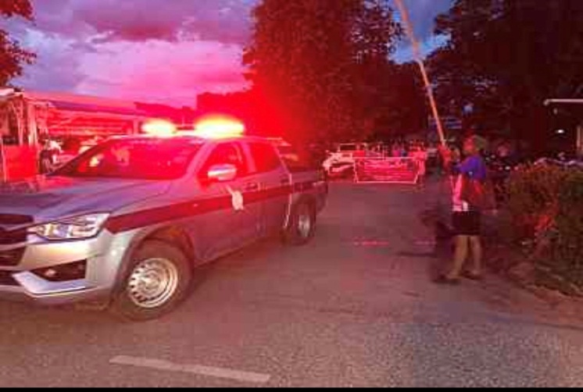
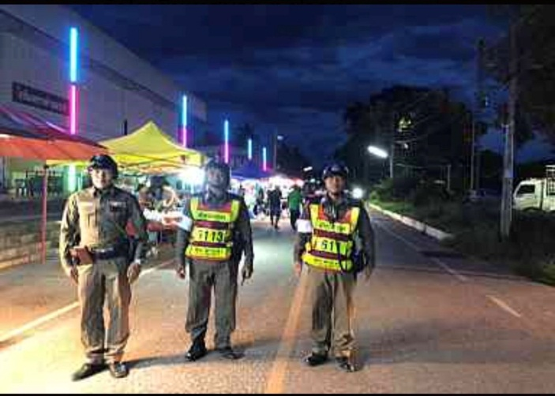
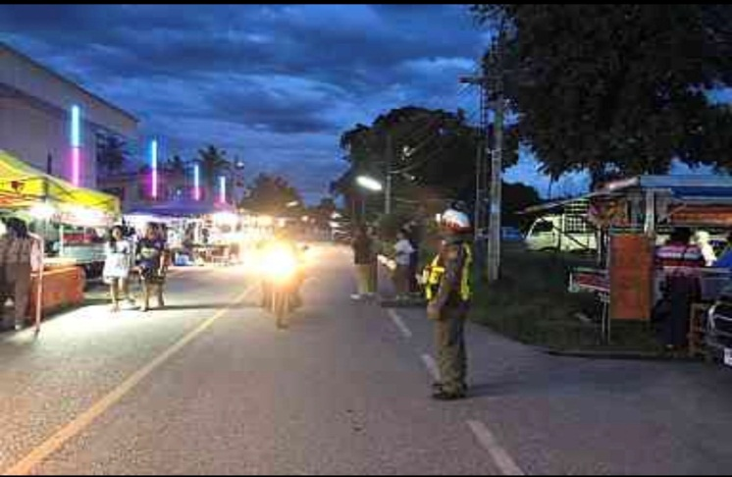
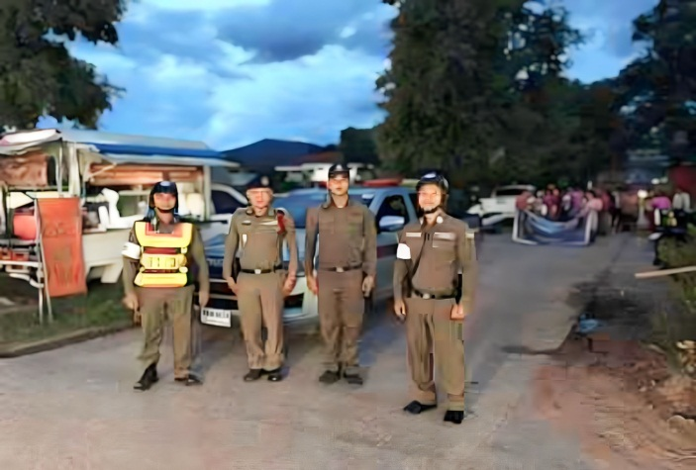

วันที่ 30 ต.ค. 2566 เวลา 18.00 น
- ร.ต.อ.กิตติภพ กองปา ร้อยเวร 20 พร้อมสายตรวจรถยนต์นำขบวนและรักษาความสงบเรียบร้อย
กิจกรรมไหลเรือไฟเทศบาลตำบลฟากท่า

